Communiqué de presse

Les solutions d’équipements intelligentes : Liebherr présente son nouveau grappin multi-griffes

⸺
Le nouveau grappin à cinq griffes GMM 50-5 de Liebherr : une conception intelligente pour les catégories de machines de 35 à 55 tonnes
Se distingue par sa solidité une capacité de chargement, sa résistance et sa longévité exceptionnelles
Développé pour les opérations les plus difficiles dans le domaine du recyclage et de la manutention de ferraille
Liebherr présente son nouveau grappin multi-griffesGMM 50-5. De conception intelligente, le grappin à cinq griffes a non seulement été développé pour les clients, mais aussi et surtout en collaboration avec eux. Ainsi, le nouveau grappin est le résultat de décennies d'expertise Liebherr dans le domaine du développement et de la conception d'outils performants et robustes à une précieuse expérience pratique des clients. Le grappin multi-griffes se distingue surtout par sa solidité, sa résistance et sa longévité exceptionnelles.
Kirchdorf an der Iller (Allemagne), 24. mai 2022– le recyclage et la manutention de ferraille comptent parmi les applications les plus rudes du domaine de la manutention et exigent une robustesse, une fiabilité et une performance particulières. Pour une manutention efficace et économique, le choix du bon outil est donc décisif.
Avec le grappin à cinq griffes GMM 50-5, Liebherr a développé un nouvel outil qui est parfaitement adapté aux exigences spécifiques de l'application. Une gamme complète de formes de griffes ainsi qu'un large choix d'options permettent une manutention efficace et économique des matériaux les plus divers dans le cadre du recyclage et de la revalorisation de la ferraille. Seuls des matériaux de la plus haute qualité sont sélectionnés pour la fabrication du nouveau grappin. Le GMM 50-5 est disponible pour les engins de manutention d'un poids en ordre de marche de 35 à 55 tonnes.
Robustesse et résistance à toute épreuve
Les composants du nouveau GMM 50-5 sont fabriqués en acier moulé robuste et en tôles d'acier haute résistance pour un maximum de performances. L'utilisation systématique de matériaux haute qualité garantit une stabilité et une résistance extrêmes pour les conditions d'utilisation et les scénarios de manutention les plus difficiles. La forme particulière des griffes et de leur support a été développée à partir d'un logiciel de calcul et de simulation dernier cri. Grâce à ce processus de développement sophistiqué, le nouveau grappin offre une robustesse et une résistance à toute épreuve malgré son faible poids.
Longévité et performance maximales au centre de l'attention
Lors de la phase de conception, une grande attention a été accordée à une durée de vie maximale du grappin : afin de répartir le couple élevé, l'entraînement rotatif a par exemple été équipé en série de deux moteurs. La durée de vie est de ce fait accrue et l'usure considérablement réduite. L’entraînement rotatif renforcé et le mécanisme du grappin sont dotés de plusieurs joints d'étanchéité et sont ainsi protégés de manière optimale contre les éléments extérieurs, tels que la poussière et l'eau.
Des conduits d'huile hydraulique optimisés assurent non seulement des vitesses de travail rapides, mais aussi un fonctionnement efficace de l'engin. L'équipement standard du grappin intègre la protection étanche et anti-torsion de la tige de piston pour les vérins hydrauliques. Ceux-ci sont équipés d'une nouvelle cinématique qui garantit une bonne fermeture à long terme, même en cas d'usure de la griffe.
Une nouvelle conception de la face d'usure sur les griffes prolonge en outre considérablement la durée de vie. La forme et l'orientation particulières des pointes de griffe permettent une pénétration durable et précise dans la ferraille et les matériaux de recyclage les plus divers. Elles sont fabriquées dans une nouvelle matière, ce qui contribue à une durée de vie accrue.
Grande facilité d'entretien et nombreuses options
Les points de graissage sont disposés de manière ergonomique et logique, ce qui permet un graissage optimal, simple et rapide du GMM 50-5. Des tolérances parfaites et des surfaces de stockage aux dimensions généreuses assurent une interaction fluide des différents composants.
Grâce à la protection du moteur et des tuyauteries en option, les dommages aux moteurs rotatifs et aux conduites hydrauliques sont considérablement réduits. Le graissage régulier et automatique de tous les points centraux peut être assuré par un système de graissage centralisé disponible en option. Pour protéger les disques magnétiques, le GMM 50-5 peut être équipé d'un crochet de manutention. Les griffes peuvent être équipées d'un kit de renfort afin de protéger de l’usure les flancs de la tôle intérieure du grappin qui sont souvent très sollicités.
Trois types de griffes différents
Le GMM 50-5 est spécialement conçu pour une manutention optimale des chutes et copeaux de ferraille d'une contenance allant jusqu'à 1,10 m³. La disposition et la forme des griffes sont optimisées pour une pénétration et un maintien parfait du matériau à la fois volumineux et en vrac. Pour la manutention des matériaux les plus divers, il existe au total trois types de griffes au choix : la variante à griffes ouvertes se prête parfaitement à la manutention de pièces de ferraille de grand format et encombrantes. La variante à griffes semi-fermées est adaptée aux matériaux mixtes de taille moyenne et aux déchets de coupe. En revanche, les matériaux et copeaux de petite taille et à grain fin peuvent être manipulés plus efficacement avec les griffes fermées en forme de cœur.
À propos du Groupe Liebherr
Le Groupe Liebherr est une entreprise technologique familiale proposant une gamme de produits très diversifiée. L'entreprise figure parmi les plus grands fabricants mondiaux d’engins de construction. Elle offre également dans de nombreux autres domaines des produits et services haut de gamme axés sur les besoins des utilisateurs. Le Groupe compte aujourd'hui plus de 140 sociétés sur tous les continents. En 2021, il a employé plus de 49 000 personnes et a enregistré un chiffre d'affaires consolidé de plus de 11,6 milliards d'euros. Liebherr a été fondé en 1949 à Kirchdorf an der Iller, dans le sud de l'Allemagne. Depuis, les employés ont pour objectif de convaincre leurs clients par des solutions exigeantes tout en contribuant au progrès technologique.
Photos
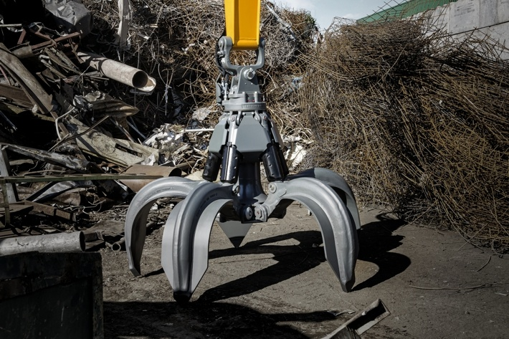
liebherr-gmm50-5-1.jpg
Le tout nouveau grappin multi-griffes GMM 50-5 de Liebherr intègre une conception intelligente.
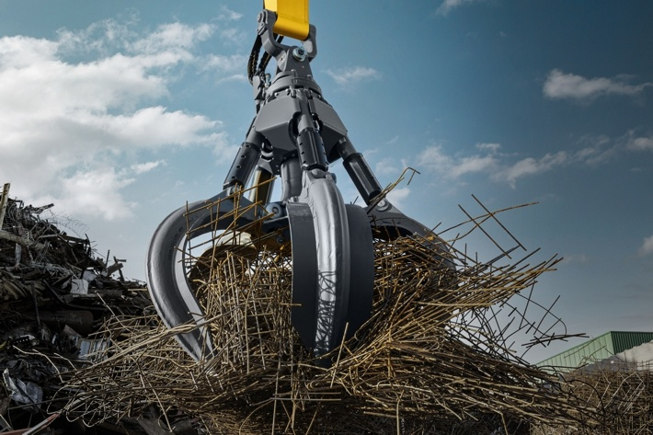
liebherr-gmm50-5-2.jpg
Le GMM 50-5 est prédestiné aux opérations les plus difficiles dans le domaine du recyclage et de la manutention de ferraille. Trois types de griffes/coquilles de conception idéale sont disponibles pour différents matériaux.
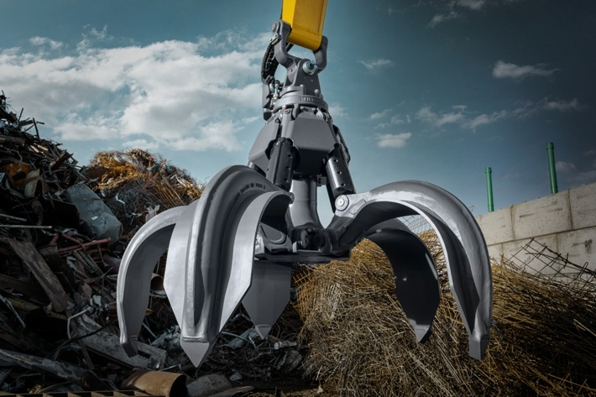
liebherr-gmm50-5-3.jpg
Extrêmement robustes et résistants : les composants du nouveau GMM 50-5 sont fabriqués en acier moulé robuste et en tôle d'acier à faible usure présentant de hautes performances. L'utilisation systématique de matériaux de haute qualité garantit une stabilité et une résistance à toute épreuve.

Contact
Nadine Willburger
Marketing
Téléphone : +49 7354 / 80 - 7332
E-mail : nadine.willburger@liebherr.com
Publié par
Liebherr-Hydraulikbagger GmbH
Kirchdorf an der Iller / Allemagne
www.liebherr.com

